|  |  |  |
| --- | --- | --- |
| 14 | 2017170347 | محمد عادل أبو الفتوح حسين |
| 11 | 2017170263 | عمر محمد السيد حسن البهوتى |
| 14 | 2017170337 | محمد زكى حسين السعيد |
| 17 | 2017170446 | منه الله ابراهيم غريب حماده |
| 17 | 2017170464 | ميار خالد صابر فرغلى |
| 15 | 2017170398 | محمود شريف عبد القادر ابو صالح |

Activity diagram

TA: Dr. Noha Medhat

Login to the system

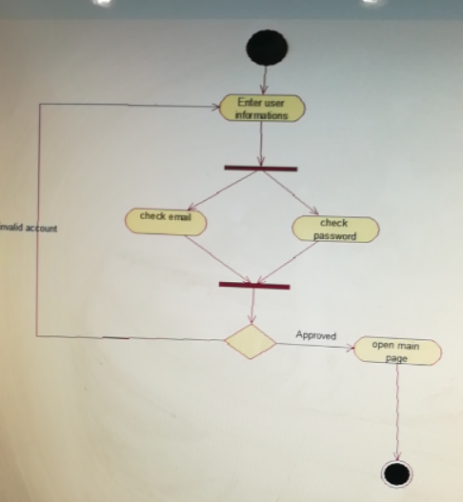

Search on places

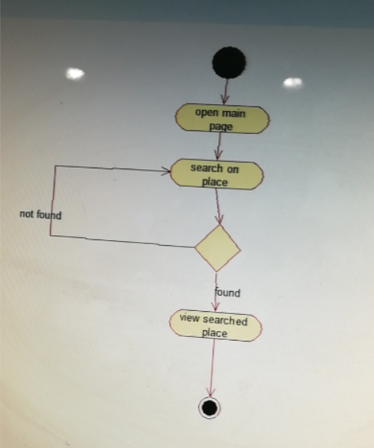

Manage reviews on trips

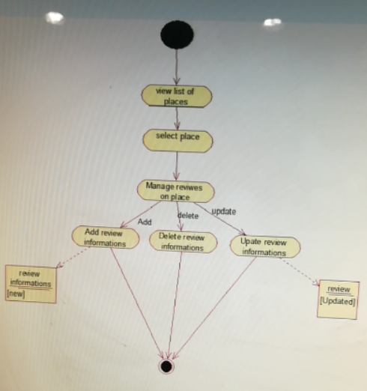

Manage saved List

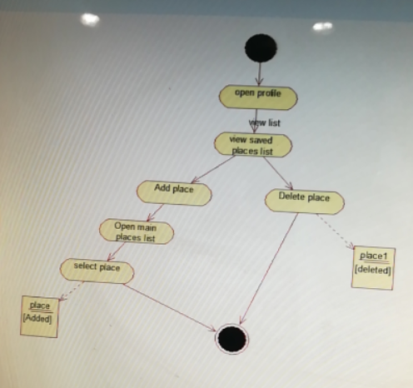

Add photos of places

